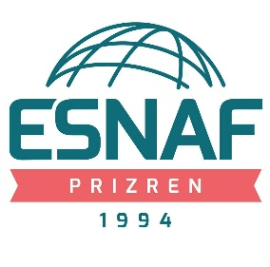
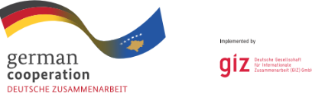

OBRAZAC ZA PRIJAVLJIVANJE
I IZJAVA POD ZAKLETVOM PREDUZEĆA

Obrazac br. 1:

1. LIČNI PODACI

Ime i Prezime
Lični Broj
Datum Rođenja
Pol
Etnicitet
Boj Telefona
E-mail

2. PODACI PREDUZEĆA
Puni naziv preduzeća
Pravni status
Adresa i lokacija
Poštanski broj i Poštanski ured
Web sajt
Zakonski zastupnik
Funkcija zakonskog zastupnika
Jedinstveni Registarski Broj
Naziv banke
Broj računa
Osnovna delatnost
(prema registracionom kodu)
Datum registracije
Ime kontakt osobe
Telefonski kontakt
Adresa elektronske pošte

3. INDIKATORI ZA ODREĐIVANJE VELIČINE PREDUZEĆA

Indikatori / Godina | 2022 | Žene | Manjine
Broj radnika
Godišnji promet * (€) (2021):
Eksport
* Promet mora biti dokazan odgovarajućim PAK obrascima
* Dokazi iz PAK-a o broju zaposlenih

4. DELATNOST PREDUZEĆA
Delatnost | Opis
Proizvodnja

Usluge

Trgovina

Ostalo

5. DA LI VAŠE PREDUZEĆE POSLUJE U SEKTORU OBNOVLJIVE ENERGIJE, ZELENE EKONOMIJE?
Da ☐ Ne ☐

Ako je odgvor DA, navedite dodatno objašnjenje:

6. POSLOVNE OBLASTI U KOJIMA ĆE SE IMPLEMENTIRATI DIGITALNE USLUGE
(Imate pravo da se opredelite samo za jedno polje)
Oblasti usluga digitalizacije | Svrha savetodavnih usluga  (dati pojašnjenja)
Digitalni marketing
Web sajt
Upravljanje odnosima sa kupcima i planiranje resursa preduzeća
E-commerce (platforme za onlajn prodaju)
Razni programi za automatizaciju i optimizaciju
Ostalo

7. AKO DOBIJETE GRANT PODRŠKU, KAKAV ĆE EFEKAT TO IMATI NA VAŠE PREDUZEĆE?

8. AKO DOBIJETE GRANT PODRŠKU, DA LI ĆETE ZAPOSLITI NOVE RADNIKE? AKO JESTE, KOLIKO RADNIKA PLANIRATE DA ZAPOSLITE?

Mesto i datum:
Ime i prezime poslovnog predstavnika:
Pečat Preduzeća:
Potpis:

Samo za administratora (ESNAF)
Broj aplikacije:
Datum prijema:
Kontrolisano od:
Datum:
Potpis:

Obrazac br. 2: IZJAVA POD ZAKLETVOM PREDUZEĆA

Zakonski zastupnik (napišite ime): ____________________________________
Preduzeće (unesite naziv preduzeća): ____________________________________
Pod materijalnom i krivičnom odgovornošću izjavljujem da:
- Sve kopije dokumenata su priložene uz prijavu,
- Svi podaci u aplikaciji su tačni i odražavaju trenutnu situaciju. Obavezujemo se da redovno i odmah obaveštavamo donatora (ESNAF) o svakoj promeni ovih podataka,
- Ja predstavljam jedno preduzeće registrovano u skladu sa zakonima na snazi Republike Kosovo,
- Firma je mikro, malo ili srednje preduzeće kako je definisano veličinom preduzeća u Zakonu o stranim ulaganjima L-04/220
- Preduzeće ne obavlja nijednu delatnost koja je suprotna zakonima Kosova:
- Preduzeće nije u stečajnom postupku,
- Preduzeće nema neizmirenih obaveza prema PAK-u.
- Mi ćemo, u slučaju javnog informisanja, izjavljivati da su Digitalne usluge sufinansirane od strane ESNAF projekta koji finansira GIZ
- Svestan sam da je preduzeće zajedno sa dobavljačem digitalnih usluga odgovorno za postizanje ciljeva digitalnih usluga za razvoj poslovanja kako je navedeno u aplikaciji.
Mesto i Datum:
Potpis zakonskog zastupnika:
Pečat preduzeća

* Sve mora biti popunjeno u digitalnom obliku, potpisano i poslato u PDF obliku

